Braas Frankfurter Pf. Protegon MATT Bordeaux Fledermausstein

BMI Deutschland BRAAS

Eigenschaften

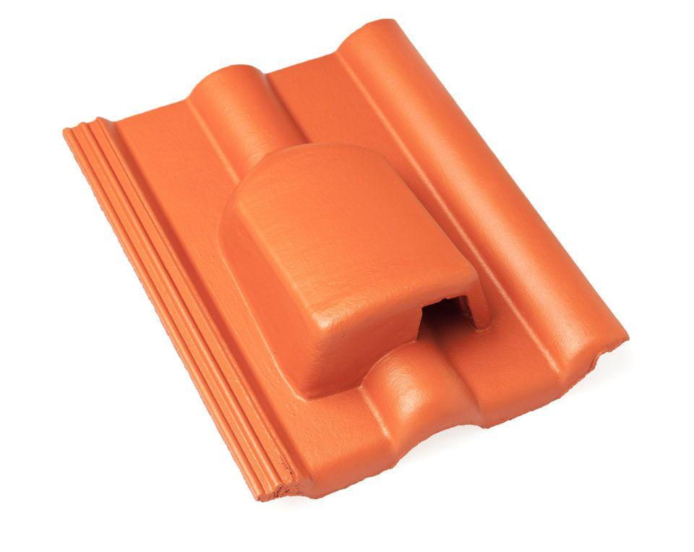

GTIN:

4015506342024

HAN:

05125992

Art Formstein

Fledermausstein

Falzausbildung

Längsfalz hoch liegend

Farbton

dunkelrot

Form

symmetrischer Mittelwulst

Format

Ganzer Stein

Breite (mm)

330,00

Länge (mm)

420,00

Farbtonbezeichnung Hersteller

Bordeaux